Осенний праздник с участием родителей в старшей группе «Приглашает кафе «Осенняя поляна»

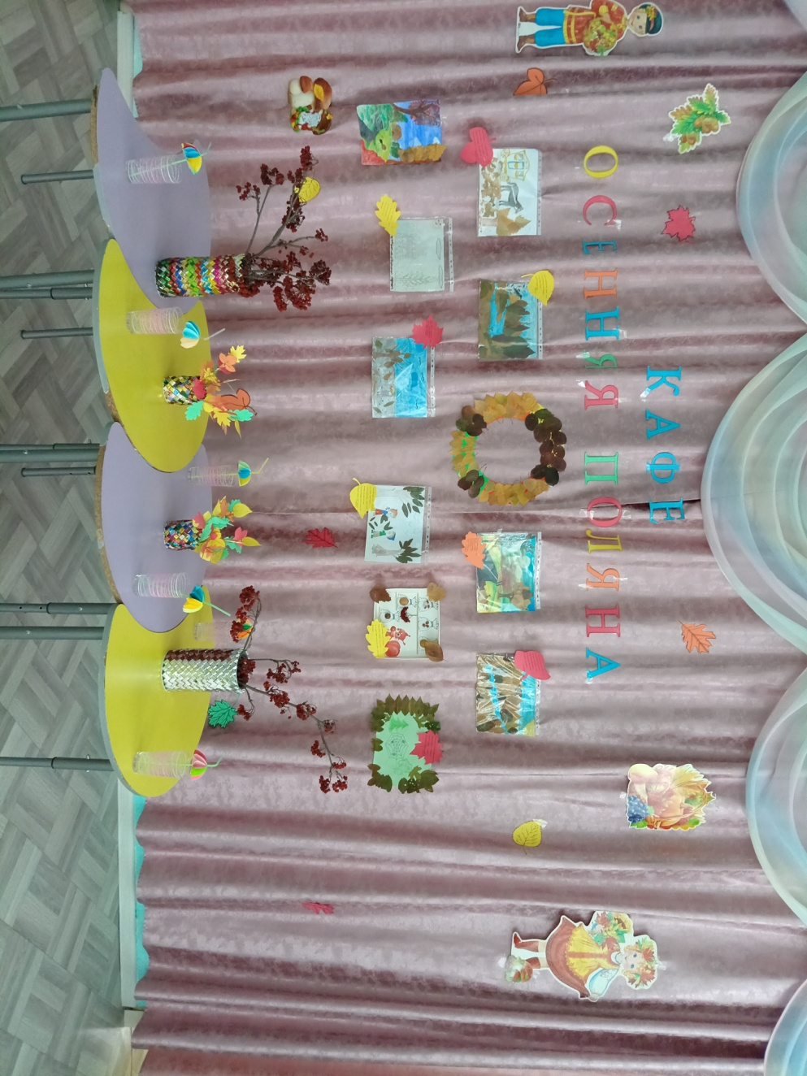

**Цель.** Создание доброжелательной, творческой атмосферы, где сможет проявиться инициатива ребёнка, благоприятных условий для развития  семейных культурных ценностей у детей и родителей. Привлечение родителей к активному участию в жизни детского сада.

**Задачи.** Способствовать умению детей создавать образ в соответствии с названием головного убора – шляпы. Развивать умение детей двигаться в соответствии с характером музыки, сотрудничество и творчество между семьёй и ДОУ, интерес к массовым мероприятиям. Воспитывать  уважительное отношение к близким людям, положительное и бережное отношение к семье.

**Оборудование.**Столы, стулья, костюмы  Осени, Лешего, Бабы Яги, Свеклы, Капусты,  Картошки, Моркови, Горошка, Лука,  тыквы, корзина, верёвка, бумага, ручка, конверт, чемодан, пакет семечек, меню, теремок, салат – винегрет, тарелки, бумажные салфетки, коктейль, стаканчики, зонты, шляпки,  ягоды калины.

**Действующие лица:** Осень, Леший, Баба Яга – родители, ведущая – воспитатель, дети разновозрастной группы.

**Танец с осенними листочками**

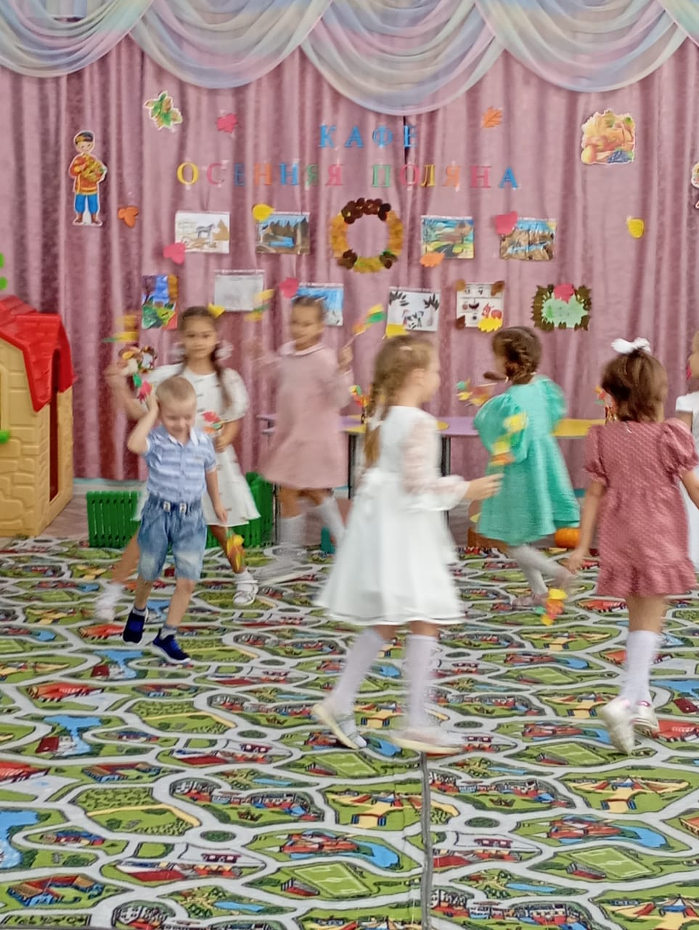

**Под торжественную музыку в зал входит ведущая**

**Ведущая.** Здравствуйте, гости! Мы рады видеть  вас в кафе «Осенняя поляна»! Представляем хозяйку нашего кафе – Золотую Осень!

**Звучат фанфары, но никто не входит**

**Ведущая.** Никого нет!  Где же Золотая Осень? Неужели что – то случилось? Пойду, посмотрю.

**Ведущая уходит за ширму. Под музыку входит Баба Яга**

**Баба Яга.**  А вот и я - Бабушка Яга! Здрастьте вам! (приседает в реверансе).

**Под музыку входит Леший**

**Леший.** И вам здрасьте!

**Баба Яга.** Здравствуй, мой дружок, Леший! Как ты поживаешь? Что вокруг творится,  ты не знаешь?

**Леший**. Вчера я слышал от Кощея, что Осень по лесу идёт, и урожай в корзине всем несёт!

**Баба Яга.** Всем несёт? Так не годится! Давай мы урожай весь заберём и себе на зиму припасём!

**Леший.** Как же это дело нам  провернуть?

**Баба Яга.** Давай мы спрячемся здесь за кустом и корзинку отберём!

**Леший.** Хорошо придумала, Яга! Только как же будем урожай делить?

**Баба Яга.** Как положено друзьям, всё разделим пополам!

**Прячутся за дерево. Под музыку входит Осень**

**Леший и Баба Яга.** Вот она!  Хватай её!  Вяжи её!

**Леший и Баба Яга связывают Осень верёвкой и отбирают корзину**

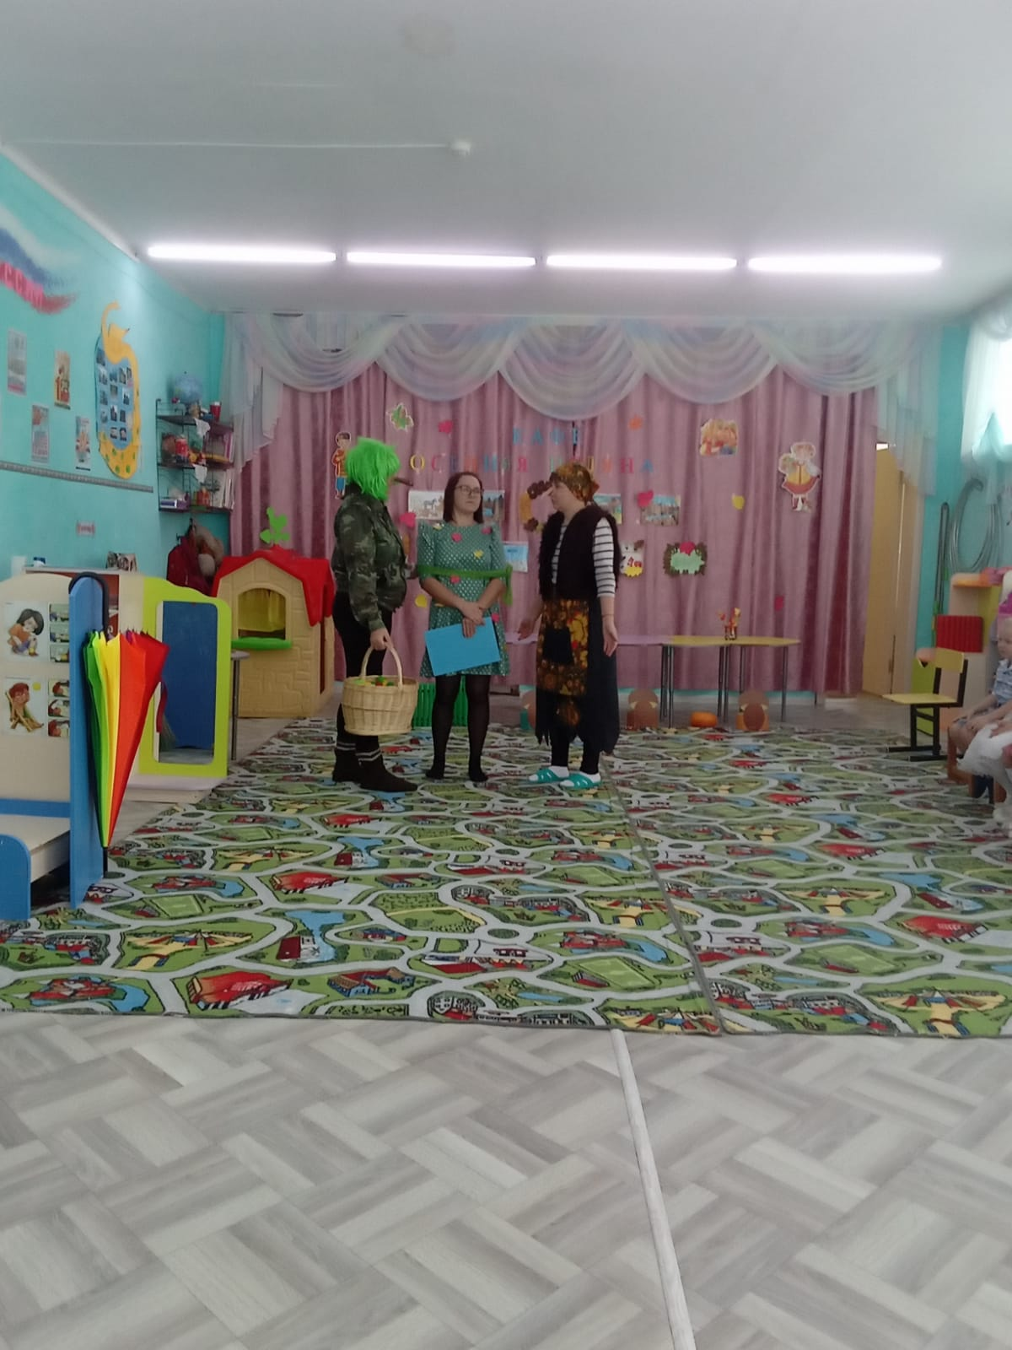

**Леший (заглядывает в корзину).** Ну и что тут готовить впрок? Тут только мне одному на зубок.

**Баба Яга (заглядывает в корзину).**  Да! Делить здесь нечего!

**Леший.** Что нам делать?

**Баба Яга.** Давай мы спрячем Осень и попросим за неё выкуп – миллионов семь или восемь. Тогда нам и запасы на зиму не нужны будут.

**Леший.** Это ещё почему?

**Баба Яга.** На Канары уплывём! Там же всегда лето!  Так, давай писать письмо.

**Баба Яга (берёт бумагу и ручку, пишет).**  «Мы за Осень просим выкуп, миллионов семь или восемь. Положите в чемодан. Встреча в три часа». Сейчас письмо мы на пеньке оставим, и будем ждать. Пошли!

**Баба Яга и Леший уходят. Входит ведущая**

**Ведущая.** Ребята, я Золотую Осень нигде не встретила! (замечает письмо). А это что такое? Письмо! (читает): «Мы за Осень просим выкуп, миллионов семь или восемь. Положите в чемодан. Встреча в три часа». Ребята! Что же нам делать? (Дети предлагают разные варианты).

**Папа (из зала).** Ребята! Здесь про деньги разговор не идёт. Давайте мы вместо миллионов положим в чемодан семечки!

**Папа отдаёт детям чемодан с семечками. Под музыку входят Баба Яга, Леший. Они ведут связанную Осень**

**Баба Яга.** Если хотите получить Осень, несите нам чемодан!

**Папа (с чемоданом в руке).** Вот вам выкуп за Осень!

**Баба Яга и Леший забирают чемодан и отдают Осень**

**Баба Яга (открывает чемодан, в котором лежит пакет от семечек).** Фу-ты-ну-ту корабли! Обманули! Провели!

**Леший.** Да! Ни с чем остались мы! Будем семечки щёлкать, да зиму долгую коротать!

**Баба Яга.** Не видать нам Канары, как своих ушей! Пошли!

**Баба Яга и Леший уходят**

**Осень**. Спасибо вам, друзья, что спасли меня!

**Ведущая.** Представляем хозяйку нашего кафе – Золотую Осень! (Осень садится за столик).

**1 ребёнок.** Пришла к нам Осень в гости, в наш любимый детский сад.

**2 ребёнок.**  Здесь на празднике весёлом тебя каждый видеть рад!

**3 ребёнок.** Мы тебе стихи прочтём, дружно песенку споём.

**Песня**

**Сценка о животных**

**Как в лесу-лесочке выросли грибочки.**(Раскладывает их на ковре для сценки)  
Ведущий: Ребята, расскажите Осени, какие животные любят кушать грибы.

**Сценка** «Как звери грибы собирали»  
**Ведущий:** Выросли грибочки в небольшом лесочке.  
Мимо мышка пробегала и грибочки увидала.  
**Мышка**: Вот красивые грибочки, отнесу-ка я их дочке.  
**Ведущий:** Что ты, мышка! Что ты мышка! Ты спроси у ребятишек.  
**Все ребята говорят:** Грибы мышата не едят!  
**Ведущий:** Мимо лисонька бежала и грибочки увидала.  
**Лиса:** Вот как много здесь грибочков, Отнесу их своим дочкам.  
**Ведущий:** Не корми, Лиса, лисят, все ребята говорят:  
**Дети:** Грибы лисята не едят!  
**Ведущий:** Мишка мимо проходил, чуть грибы не раздавил.  
**Мишка:** Ох, и много здесь грибов!  
Съем их, пусть согреют кровь.  
**Ведущий:** Ты спроси у ребятишек. А ребята говорят:  
**Дети:** Грибы медведи не едят!  
**Ведущий:** Ежик с белкой пробегали и грибочки увидали.  
Спросим наших мы ребят:  
Ежики грибы едят?  
**Дети:** Да!  
**Ведущий:** А белочки грибы едят?  
**Дети:** Да!  
**Белка:** Посушу свои грибочки  Я на остреньком сучочке.  
**Ёж:** Отнесу свои грибы  Прямо к ёжикам в кусты.  
Белка и Ёж собирают грибы и уходят.

**Ведущая:** Ребята, пока белка с ежиком не собрали все грибы, давайте поиграем в игру **«Собери грибы»**

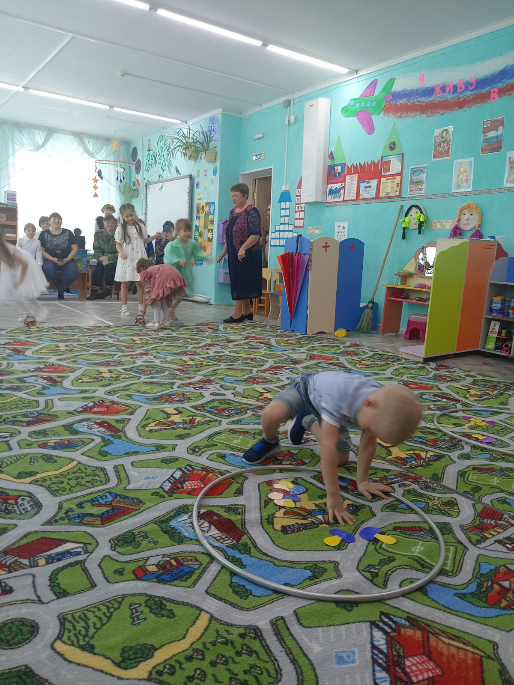

**Ведущая.** Осень! А чем ты будешь угощать в своём кафе?

**Осень (даёт ведущей красочно оформленное меню).** Вот моё осеннее меню.

**Ведущая (смотрит меню).** Как тут всего много! Овощи, фрукты, горячее, десерт, разные напитки! Что выбрать? Прямо глаза разбегаются!

**Осень.** Предлагаю вам попробовать всего понемногу!

**Ведущая.** Позволите мне сделать выбор?

**Дети и родители.** Да.

**Ведущая.** Тогда для аппетита выберем салат.

**Осень.** Советую салат «Сказка – загадка».

**Сценка «Сказка - загадка»**

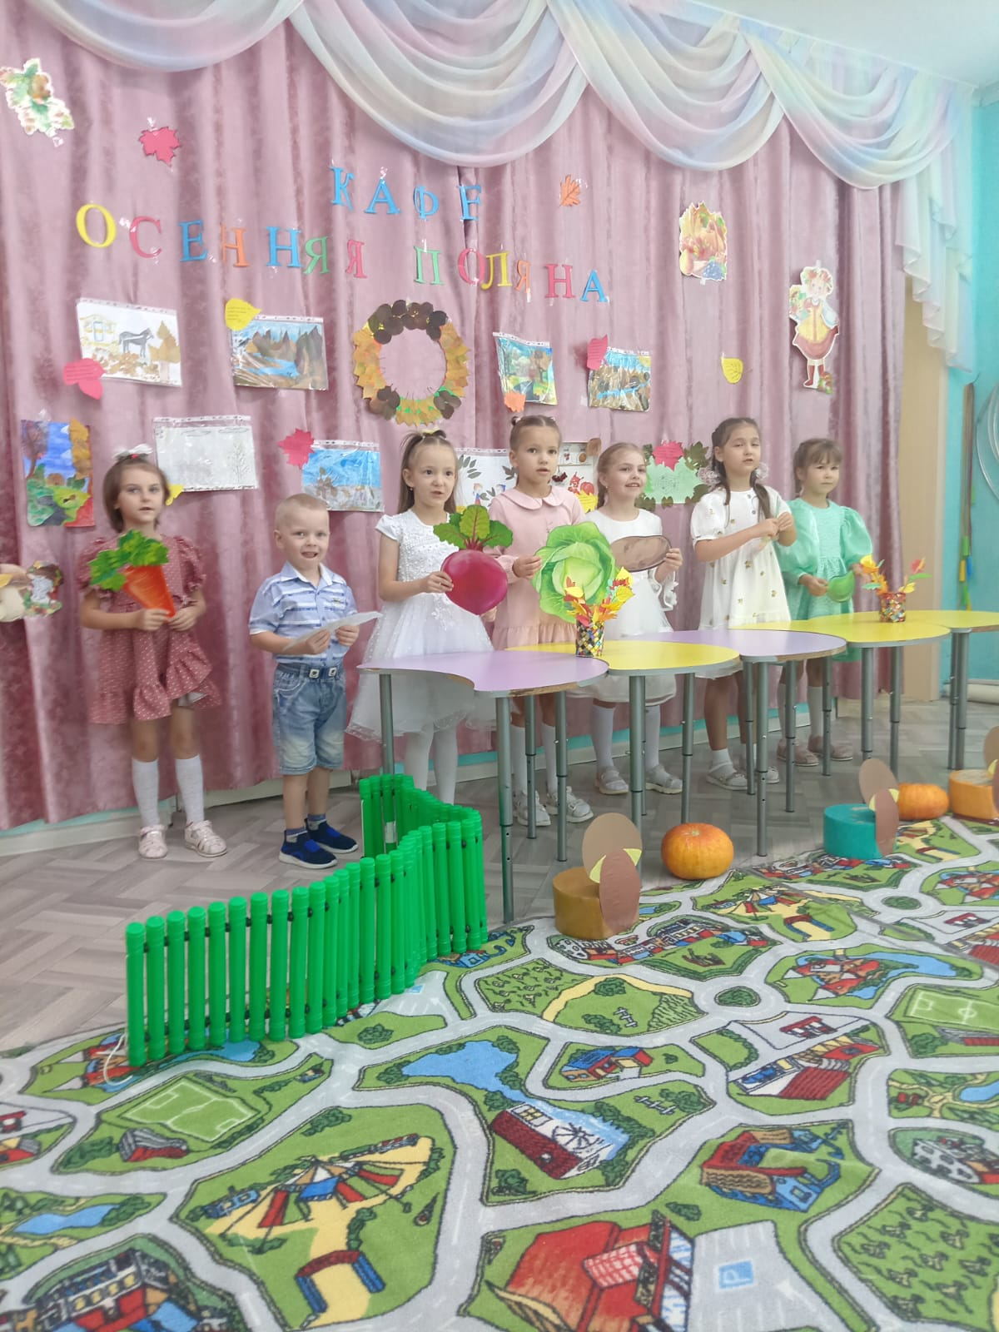

**Ребёнок – ведущий.** Стоит в поле теремок-теремок, он не низок не высок, не высок Вдруг по полю свекла бежит, у дверей остановилась и стучит.

**Под музыку вбегает Свекла**

**Свекла.** Кто, кто в теремочке живёт? Кто, кто в невысоком живёт?

                Никого. Буду жить-поживать, зимушку пережидать.

**Свекла входит в теремок**

**Ребёнок – ведущий.** Стоит в поле теремок-теремок, он не низок не высок, не высо Вдруг по полю капуста бежит, у дверей остановилась и стучит.

**Под музыку вбегает Капуста**

**Капуста.** Кто, кто в теремочке живёт? Кто, кто в невысоком живёт?

**Свекла.** Я – Свекла, иди ко мне жить.

**Капуста входит в теремок**

**Ребёнок – ведущий**. Стоит в поле теремок-теремок, он не низок не высок, не высок.   Вдруг по полю картошка бежит, у дверей остановилась и стучит.

**Картошка.** Кто, кто в теремочке живёт? Кто, кто в невысоком живёт?

**Свекла.** Я  - Свекла.

**Капуста.** Я – Капуста, иди к нам жить.

**Картошка входит в теремок**

**Ребёнок – ведущий.** Стоит в поле теремок-теремок, он не низок не высок, не высок. Вдруг по полю морковка бежит, у дверей остановилась и стучит.

**Морковь.** Кто, кто в теремочке живёт? Кто, кто в невысоком живёт?

**Свекла.** Я – Свекла.

**Капуста.** Я  - Капуста.

**Картошка.** Я – Картошка, иди к нам жить.

**Морковь входит в теремок**

**Ребёнок – ведущий.** Стоит в поле теремок-теремок, он не низок не высок, не высок. Вдруг по полю лук бежит, у дверей остановился и стучит.

**Лук.** Кто, кто в теремочке живёт? Кто, кто в невысоком живёт?

**Свекла.** Я – Свекла.

**Капуста.** Я  - Капуста.

**Картошка.** Я – Картошка.

**Морковь.** Я – Морковка, иди к нам жить.

**Ребёнок – ведущий**. Стоит в поле теремок-теремок, он не низок не высок, не высок.   Вдруг по полю горошек бежит, у дверей остановился и стучит.

**Горошек.** Кто, кто в теремочке живёт? Кто, кто в невысоком живёт?

**Свекла.** Я – Свекла.

**Капуста.** Я  - Капуста.

**Картошка.** Я – Картошка.

**Морковь.** Я – Морковка

**Лук.**  Я – Лук, иди к нам жить.

**Овощи.** Стали жить – поживать у плиты колдовать.  Приготовили обед. Получился…

**Дети.** Винегрет!

**Дети – «овощи» выносят из домика тарелочки с винегретом и ставят на столы**

**Ведущая.** Осень, что нам взять на горячее?

**Осень**. Хочу предложить вам суп – пюре из тыквы.

**Игра «Собери тыкву с огорода»**

**(Дети и родители строятся в две команды – дети, родители. Задание: участники катят тыкву двумя руками до ориентира и обратно, передают другому участнику. Кто быстрее)**

**Осень.** Пришла пора выбирать напитки. Предлагаю вам коктейль «Осенняя тучка».

**Ведущая.** А ты его зонтиками украсила?

**Осень.** Конечно!

**Игра с зонтиком**

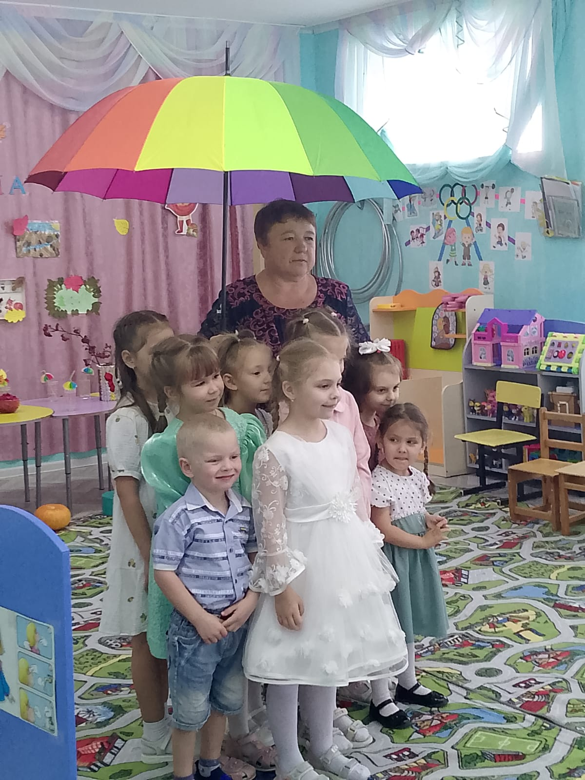

**Родители – официанты выносят на столы коктейли, украшенные зонтиками**

**Ведущая.** Уважаемая Осень, наши дети со своими родителями поработалили художниками и нарисовали с помощью осенних листьев картины по осенним стихам. Вот посмотри и послушай.

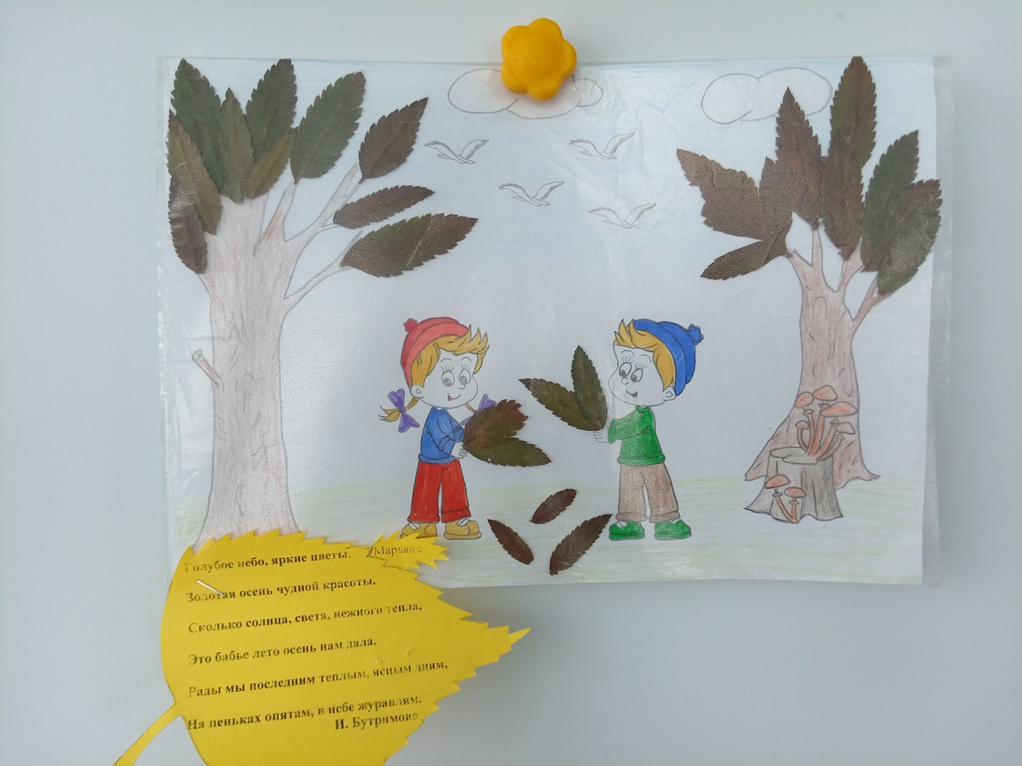

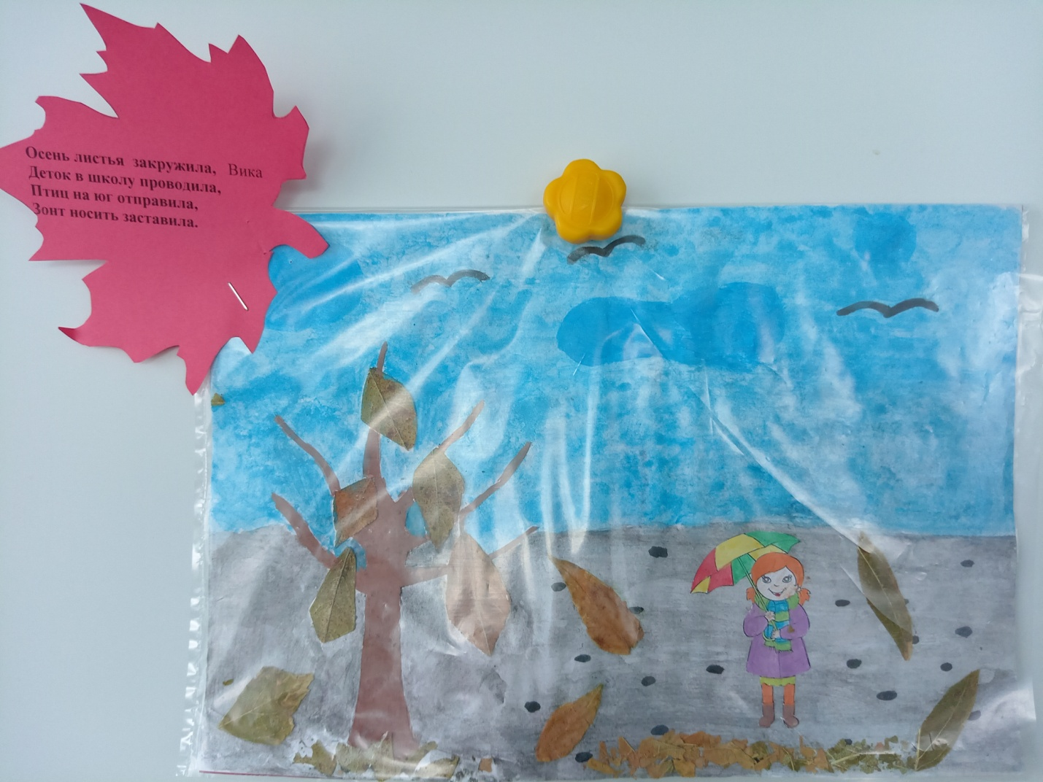

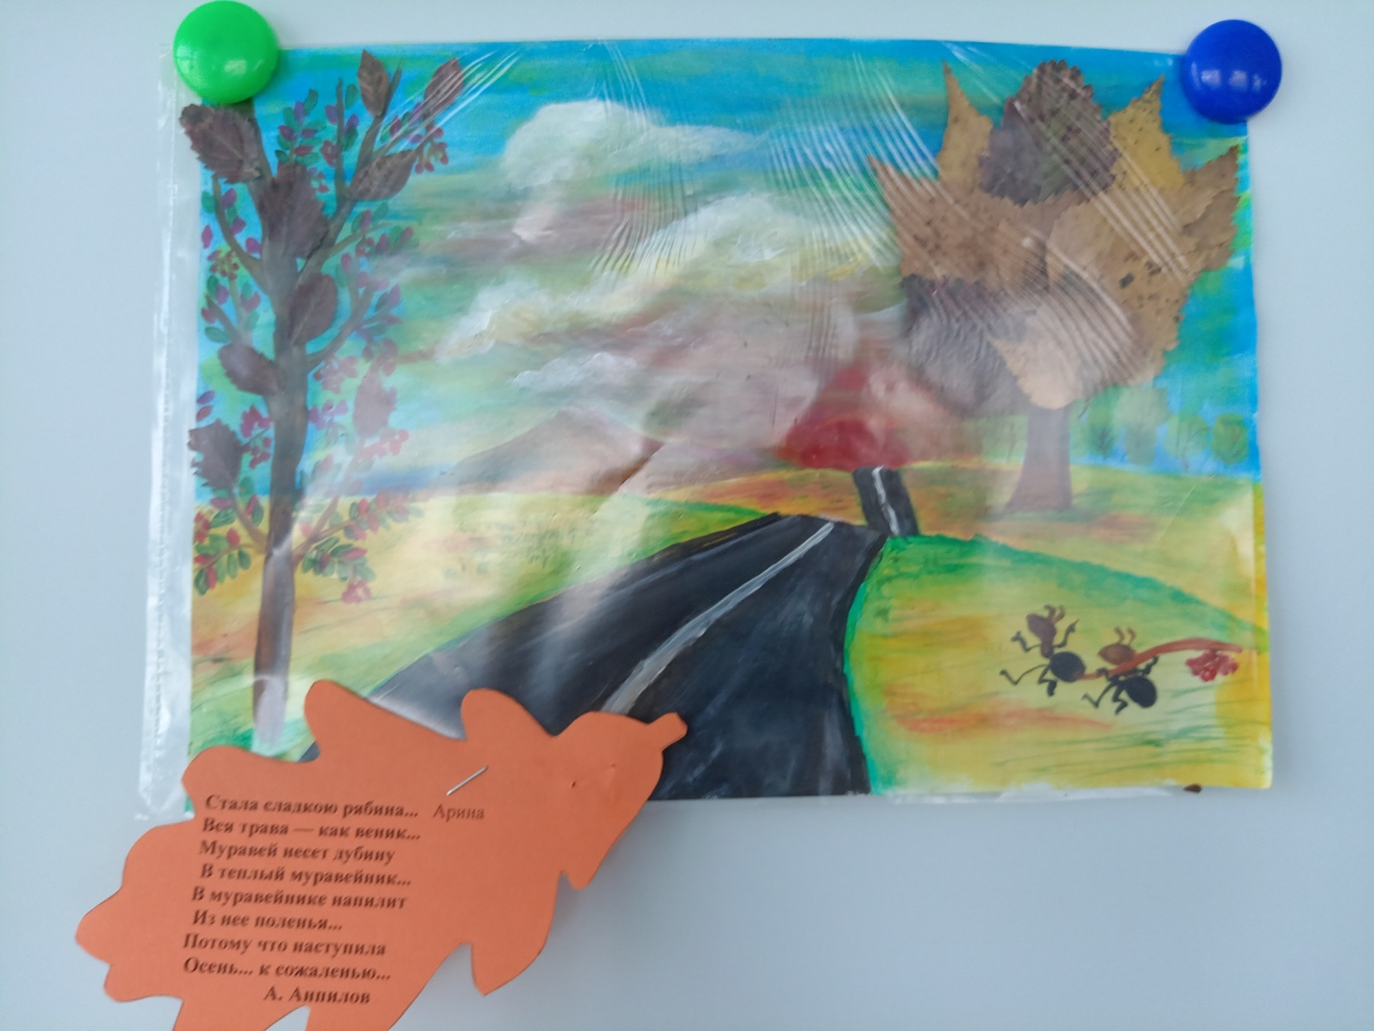

**Осень** Очень красивые картины осени получились у ваших ребят и родителей. Настоящие таланты!

А сейчас пришло время десерта.

**Ведущая.** На десерт мы выбираем «Дары осени».

**Песня о рябине**

**Родители – официанты выносят в вазах ветки рябины и ставят на столы**

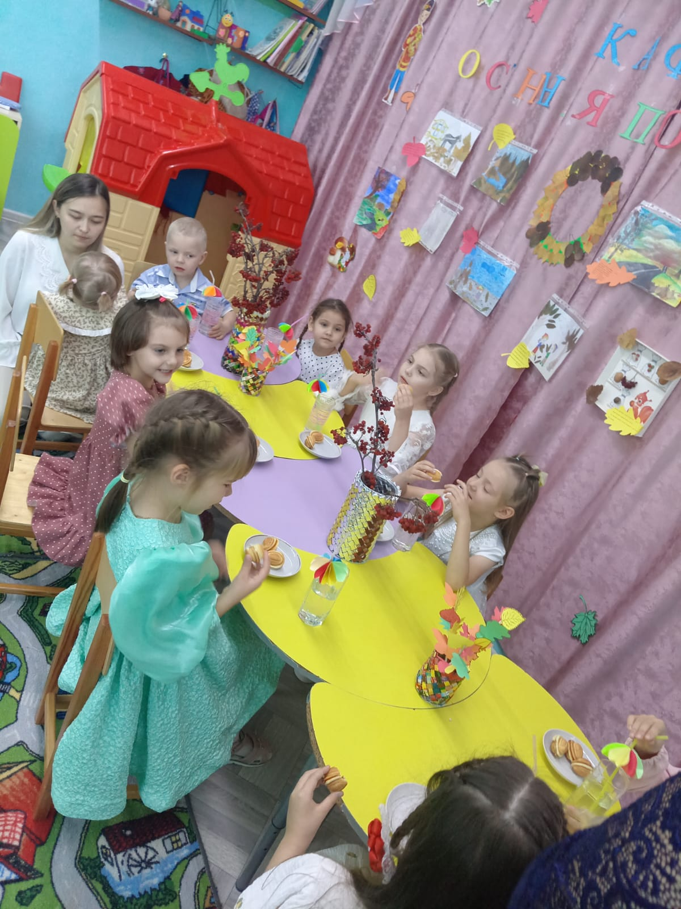

**Ведущая.** Дорогие гости и ребята! Посмотрите, сколько разных угощений приготовила для нас **Осень.** Давайте устроим в её честь  хоровод!

**Общий хоровод**

**Осень.** Я приглашаю всех отведать мои угощения!

**Ведущая.** А наше кафе «Осенняя  поляна» закрывается. До новых встреч!

